ӘЛ-ФАРАБИ АТЫНДАҒЫ ҚАЗАҚ ҰЛТТЫҚ УНИВЕРСИТЕТІ | 

АҚПАРАТТЫҚ ТЕХНОЛОГИЯЛАР ФАКУЛЬТЕТІ
“ Келісілді ” | “ Бекітілді ”
Ақпараттық жүйелер кафедрасы меңгерушісінің міндетін атқарушы | Ақпараттық технологиялар факультетінің деканы
___________________ Есенгалиева Ж.С. | ___________________ Тукеев У.А.
«_______”____________2019 ж. | “_______”____________2019 ж.
 | (мөр орны)

2 КУРС МАГИСТРАНТЫ
Әліпбай Кәмиля Амангелдіқызының

Ғылыми-зерттеу тәжірбиесі бойынша есебі

Магистрант | Әліпбай Кәмиля Амангелдіқызы
Мамандығы | 6M070300 - Ақпаратық жүйелер
Магистратурада оқу мерзімі | 2017-2019
Ғылыми жетекшісі | Мусиралиева Ш.Ж.
Диссертацияның тақырыбы | Әлеуметтік желілерде экстремистік мазмұнды анықтау үшін машиналық оқыту негізіндегі әдістер мен бағдарламалық қамтамасыз етуді әзірлеу
Диссертацияны қорғауға ұсыну мерзімі | 2019 ж.

- Теориялық бөлімі
Әлеуметтік ғаламтор-желілерінің социологиясы АҚШ-та қалыптасты және осы елдегі мен әлемдегі ғаламтор-ресурстарының осы түрінің таралуымен қатар дамыған. Осы саладағы алғашқы жұмыстар (Д. Бойд, Э. Марвик, Э. Хаггитари, Н. Эллисон) әлеуметтік желілердің әсерінен жастардың әлеуметтік тәжірибелерінің өзгертуіне арналған. Өз салаларында пионерлер бола отырып, американдық зерттеушілер өздерінің жұмыстарында әлеуметтік желілер дамудың, кейінірек орталыққа айналған қолданушы мінез-құлқы, желі дамуының тарихы және осы процеске қоғамдық пікірдің рөлі сияқты максималды аспектілерін атап өтуге тырысқан. Бұл ретте пайдаланушылардың итерацияларына және байланыс желісінің нысандарына акцент жасалынды. Бұл жұмыстар микроәлеуметтанулық көзқарас шеңберінде ғана жүзеге асырылды және теориялық тұрғыдан олар социологияның классиктерін елемегені үшін ерекше болды. Әлеуметтік желілердің одан әрі дамуы және Facebook желісінің пайда болуы американдық әлеуметтанудың тез өсуіне және әлеуметтік ғаламтор желілерін зерттеушілердің проблемалық саласын кеңейтуге ықпал етті.
Тұтастай алғанда, виртуалды кеңістіктегі сегменттеу үрдістері және
әлеуметтік топтардың қалыптасуы нашар қамтылған кезде желілік тәсілге
негізделген шетелдік әлеуметтік ғаламтор желілерінің социологиясында
желілердегі интеграция процестерін талдау басым. Топтық құрылымдардың
сипаттамасы және олардың негізгі сипаттамалары (шекаралары, өзара әрекеттесу жүйесі және моральдық құндылық жүйесі) басқа мәселелерді зерттеу кезінде ауық-ауық беріледі.
Facebook немесе ВКонтакте секілді әлеуметтік желілерді зерттеу оның негізі болатын идея мен оның жүзеге асырылуының нәтижесі болып табылатын техникалық құбылыс арасындағы айырмашылықты нақты түсінусіз мүмкін емес. Әлеуметтік-философиялық тұжырымдама ретінде желілік тәсіл, шекараның идеясын түп-тамырымен жойып, әлеуетті жан-жақты байланыс желісін құру идеясына негізделген. Танымал нұсқада желілердің пайдаланушылары байланыстар орнату географиялық немесе өзге де шекаралар бойынша емес, тек олардың қалауына ғана тәуелді болатыны көрсетілгенімен, бүгінгі шындықтар процестердің белгісіздігін түсінуге мәжбүр етеді..
Машиналық оқыту - бұл жасанды интеллектіні (АИ) пайдалану, ол жүйеге айқын бағдарламалаусыз тәжірибе негізінде автоматты түрде үйренуге және жақсартуға мүмкіндік береді. машиналық оқытуға арналған деректерге қол жеткізуге және пайдалануға болатын компьютерлік бағдарламаларды әзірлеуге бағытталған.
Негізгі мақсат - компьютерлерге адамның араласуынсыз автоматты түрде үйренуге және оларға тиісті әрекеттерді реттеуге мүмкіндік беру.
Кейбір машина оқыту әдістері машиналық оқыту алгоритмдері жиі бақыланатын немесе бақыланбайтын ретінде жіктеледі.
Жетектелген компьютерлік оқыту алгоритмдері болашақта оқиғаларды болжау үшін тегтелген мысалдарды қолдана отырып, өткен уақытта зерттелген деректерді жаңа деректерге қолдануы мүмкін. Белгілі оқу деректерін талдаудан бастап, оқу алгоритмі шығыс мәндерін болжау үшін арнайы функцияны жасайды. Жүйе жеткілікті даярлықтан кейін кез келген жаңа енгізулерге арналған мақсаттарды қамтамасыз ете алады. Оқу алгоритмі оның шығуын дұрыс, күтілетін нәтижемен салыстыруға және сәйкесінше модифицирлеуге қателерді табуға болады.
Керісінше, оқыту үшін пайдаланылатын ақпарат жіктелмеген және таңбаланбаған кезде машинадан тыс оқытудың алгоритмдері пайдаланылады.
Дартмут конференция 1956 жылы жасанды интеллект тұжырымдамасын ұсынғаннан бері, академиялық әлемде бұл туралы бірыңғай және айқын анықтама болмады. Жалпы, жасанды интеллекттің қазіргі анықтамасы негізінен «ойлау мен әрекет ету» және «ақылға қонымды ойлау және әрекет» екі өлшемінен талданады. жасанды интеллект пен даналықтың мен компьютер арасындағы тығыз қарым-қатынас ескере отырып, бұл мақала, жасанды интеллект компьютерлік алгоритмдер пайдалану және басқа да серпінді технологиялар зерттеулер мұндай сөйлеу тану, көзбен қабылдау және шешім қабылдау сияқты адам проблемасы шешу әдістерін, жасау және еліктеуге техникалық құралдарын жатады. «9.11» террорлық шабуылдардан кейін, террорлық әрекеттер ел мен азаматтардың қауіпсіздігіне қауіп төндірді. Лаңкестік шабуылдары АҚШ, Франция, Ұлыбритания, Қытай, Үндістан, Австралия және көптеген басқа елдерде таралды. Автокөлік және үй бомбалары сияқты өзін-өзі жарылыстар бірнеше рет орын алды. Терроризмге қарсы қазіргі заманғы инвестиция үлкен және көп тұтынады, бірақ әсер шектеулі. Терроризммен тиімді күресу үшін технологияны қалай қолдану керек, елдер терроризмге қарсы күрестің басты талапына айналды.
Терроризмге қарсы жасанды интеллектді қолдану жасанды интеллект пен халықаралық қатынастар санатына жатқызылуы мүмкін және кеңінен технологиялар мен қауіпсіздік арасындағы қарым-қатынастарды талқылауға жатады. Жасанды интеллект туралы заманауи зерттеулер А.М. Тьюринг шығарған «Компьютерлер мен интеллект» мақаласына қайтып келеді. Жасанды интеллект туралы зерттеулер негізінен технологиялар мен тұжырымдамаларды талқылауға қалды. 1980 жылдарға дейін батыстық ғалымдар компьютерлік және қару-жарақты бақылау, жасанды интеллект және отандық қауіпсіздік сияқты тақырыптарды талқылауға кірісті. 21-ші ғасырда, үлкен деректер келуімен, бұлтты есептеу және танымдық технологиясы, және жасанды интеллект академиялық қоғамдастықтың кең тараған алаңдаушылық туғызды, жасанды интеллект моделі, машина оқыту, жасанды интеллект мәселелері және туындаған әлеуметтік өзгерістер туралы қосымша зерттеулер генерациялау.

- Программалық бөлімі
Программа көмегімен әлеуметтік желілердергі экстремизмге қатысты контенттерді анықтаймыз. posts.json мен last_test.py екі форматта сақтаймыз.

{
"response": {
"count": 21644,
"items": [
{
"id": 1504577,
"from_id": -30666517,
"owner_id": -30666517,
"date": 1506787620,
"marked_as_ads": 0,
"post_type": "post",
"text": "Подборка англоязычных выступлений с EuroPython — популярнейшей европейской конференции, посвященной языку программирования Python.\n\nПрикрепленные видео:\n\n1. A Million Children (and MicroPython) — Nicholas Tollervey.\n\n2. Machine Learning for dummies with Python — Javier Arias Losada.\n\n3. Dynamic Class Generation in Python — Kyle Knapp.\n\n4. Efficient Django — David Arcos.\n\n5. Python and Async programming — Nicolas Lara.\n\nЕще больше материалов по Python вы можете найти в соответствующей рубрике на нашем сайте: https://tproger.ru/tag/python/\n\n#python@tproger #videos@tproger",
"attachments": [
{
"type": "video",
"video": {
"id": 456240989,
"owner_id": 414794992,
"title": "Nicholas Tollervey - A Million Children (and MicroPython)",
"duration": 1633,
"description": "Nicholas Tollervey - A Million Children (and MicroPython)\n[EuroPython 2016]\n[18 July 2016]\n[Bilbao, Euskadi, Spain]\n(https://ep2016.europython.eu//conference/talks/keynote-a-million-children-and-micropython)\n\nThe BBC micro:bit is a small programmable device for children. A\nmillion of them have been handed out to the UK's 11 and 12 years olds.\nThe Python Software Foundation was a partner in this moon-shot scheme\nand, thanks to the efforts of Damien George, MicroPython runs on the\ndevice.\n\nMy talk will tell t",
"date": 1506278694,
"comments": 0,
"views": 47,
"photo_130": "https://pp.userapi.com/c841022/u414794992/video/s_16276884.jpg",
"photo_320": "https://pp.userapi.com/c841022/u414794992/video/l_ce71c3c3.jpg",
"photo_640": "https://pp.userapi.com/c841022/u414794992/video/y_f42f1742.jpg",
"access_key": "4bc337631e40db3932",
"platform": "YouTube",
"can_add": 1
}
},
{
"type": "video",
"video": {
"id": 456240990,
"owner_id": 414794992,
"title": "Javier Arias Losada - Machine Learning for dummies with Python",
"duration": 1697,
"description": "Javier Arias Losada - Machine Learning for dummies with Python\n[EuroPython 2016]\n[18 July 2016]\n[Bilbao, Euskadi, Spain]\n(https://ep2016.europython.eu//conference/talks/machine-learning-for-dummies-with-python)\n\nMachine Learning is the next big thing. If you are a dummy in terms of\nMachine Learning, but want to get started with it... there are\noptions.\n\nStill, thanks to the Web, Python and OpenSource libraries, we can\novercome this situation and do some interesting stuff with Machine\nLearning.\n\n-----\n\nHave",
"date": 1506278712,
"comments": 0,
"views": 28,
"photo_130": "https://pp.userapi.com/c840234/u414794992/video/s_5e4a511b.jpg",
"photo_320": "https://pp.userapi.com/c840234/u414794992/video/l_bbe70fa8.jpg",
"photo_640": "https://pp.userapi.com/c840234/u414794992/video/y_94bea56b.jpg",
"access_key": "fca1637b0f8cbb533d",
"platform": "YouTube",
"can_add": 1
}
},
{
"type": "video",
"video": {
"id": 456240991,
"owner_id": 414794992,
"title": "Kyle Knapp - Dynamic Class Generation in Python",
"duration": 1572,
"description": "Kyle Knapp - Dynamic Class Generation in Python\n[EuroPython 2016]\n[18 July 2016]\n[Bilbao, Euskadi, Spain]\n(https://ep2016.europython.eu//conference/talks/dynamic-class-generation-in-python)\n\nThis talk is about dynamic class generation in python: the practice of\nwriting code that generates classes and their functionality at\nruntime. It will use boto3, the AWS SDK for Python, as a basis to dive\ninto the basics, the benefits, and the drawbacks to dynamically\ngenerating classes.\n\n-----\n\nThis talk is about the c",
"date": 1506278729,
"comments": 0,
"views": 8,
"photo_130": "https://pp.userapi.com/c639620/u414794992/video/s_7a3f8684.jpg",
"photo_320": "https://pp.userapi.com/c639620/u414794992/video/l_9d3cf9ec.jpg",
"photo_640": "https://pp.userapi.com/c639620/u414794992/video/y_71917eff.jpg",
"access_key": "ca513f11ea3398567a",
"platform": "YouTube",
"can_add": 1
}
},
{
"type": "video",
"video": {
"id": 456240992,
"owner_id": 414794992,
"title": "David Arcos - Efficient Django",
"duration": 2473,
"description": "David Arcos - Efficient Django\n[EuroPython 2016]\n[18 July 2016]\n[Bilbao, Euskadi, Spain]\n(https://ep2016.europython.eu//conference/talks/efficient-django)\n\nDoes Django scale? How to manage traffic peaks? What happens when the\ndatabase grows too big? How to find the bottlenecks?\n\nWe will overview the basics concepts on scalability and performance,\nand then see some tips and tricks. These statements will be backed up\nwith experiments and numbers, to show the timing improvements.\n\n-----\n\n**Does Django scale?**",
"date": 1506278751,
"comments": 0,
"views": 12,
"photo_130": "https://pp.userapi.com/c840639/u414794992/video/s_fb069e87.jpg",
"photo_320": "https://pp.userapi.com/c840639/u414794992/video/l_cf18a4a3.jpg",
"photo_640": "https://pp.userapi.com/c840639/u414794992/video/y_799aad7c.jpg",
"access_key": "923a6245bccf9081a7",
"platform": "YouTube",
"can_add": 1
}
},
{
"type": "video",
"video": {
"id": 456240993,
"owner_id": 414794992,
"title": "Nicolas Lara - Python and Async programming",
"duration": 1875,
"description": "Nicolas Lara - Python and Async programming\n[EuroPython 2016]\n[18 July 2016]\n[Bilbao, Euskadi, Spain]\n(https://ep2016.europython.eu//conference/talks/python-and-async-programming)\n\nHow does the experienced python programmer fair when faced with\npython's \"new\" way of doing async programming for the first time?\n\nThis talk details the different ways python provides for attacking the\nproblem of asynchronous programming and focuses on the best practices\nfor the future (as of python 3.4 and 3.5)\n\n-----\n\nHow does",
"date": 1506278771,
"comments": 0,
"views": 10,
"photo_130": "https://pp.userapi.com/c841230/u414794992/video/s_75954e12.jpg",
"photo_320": "https://pp.userapi.com/c841230/u414794992/video/l_ccfc3487.jpg",
"photo_640": "https://pp.userapi.com/c841230/u414794992/video/y_5dccbbc7.jpg",
"access_key": "405d24b15411069238",
"platform": "YouTube",
"can_add": 1
}
},
{
"type": "link",
"link": {
"url": "https://tproger.ru/tag/python/",
"title": "Все о языке программирования Python: новости развития",
"description": "",
"target": "internal",
"photo": {
"id": 466239735,
"album_id": -2,
"owner_id": 100,
"photo_75": "https://pp.userapi.com/c841128/v841128745/1a557/-3QtR9maTmM.jpg",
"photo_130": "https://pp.userapi.com/c841128/v841128745/1a558/NGhQ2X8P9C4.jpg",
"photo_604": "https://pp.userapi.com/c841128/v841128745/1a559/qalWIcXaLjQ.jpg",
"width": 150,
"height": 80,
"text": "",
"date": 1506278835
}
}
}
],
"post_source": {
"type": "vk"
},
"comments": {
"count": 0,
"can_post": 1,
"groups_can_post": true
},
"likes": {
"count": 195,
"user_likes": 0,
"can_like": 1,
"can_publish": 1
},
"reposts": {
"count": 37,
"user_reposted": 0
},
"views": {
"count": 42014
}
},
{
"id": 1504561,
"from_id": -30666517,
"owner_id": -30666517,
"date": 1506776460,
"marked_as_ads": 1,
"post_type": "post",
"text": "Python для чайников — самые основы за 2 часа",
"attachments": [
{
"type": "link",
"link": {
"url": "https://geekbrains.ru/python_intensive?utm_medium=social&utm_source=vk.com&utm_campaign=tproger%7Cpython_intensive&utm_term=python_intensive_2",
"title": "Обучение Python",
"caption": "geekbrains.ru",
"description": "Бесплатный интенсив для начинающих программистов Python",
"photo": {
"id": 456241644,
"album_id": -2,
"owner_id": 100,
"photo_75": "https://pp.userapi.com/c639322/v639322102/51568/GRYPvV9VNRg.jpg",
"photo_130": "https://pp.userapi.com/c639322/v639322102/51569/61h7bBhS378.jpg",
"photo_604": "https://pp.userapi.com/c639322/v639322102/5156a/_JOB8xR88ZQ.jpg",
"width": 537,
"height": 240,
"text": "",
"date": 1506771705
}
}
}
],
"post_source": {
"type": "vk"
},
"comments": {
"count": 17,
"can_post": 1,
"groups_can_post": true
},
"likes": {
"count": 270,
"user_likes": 0,
"can_like": 1,
"can_publish": 1
},
"reposts": {
"count": 38,
"user_reposted": 0
},
"views": {
"count": 38868
}
}

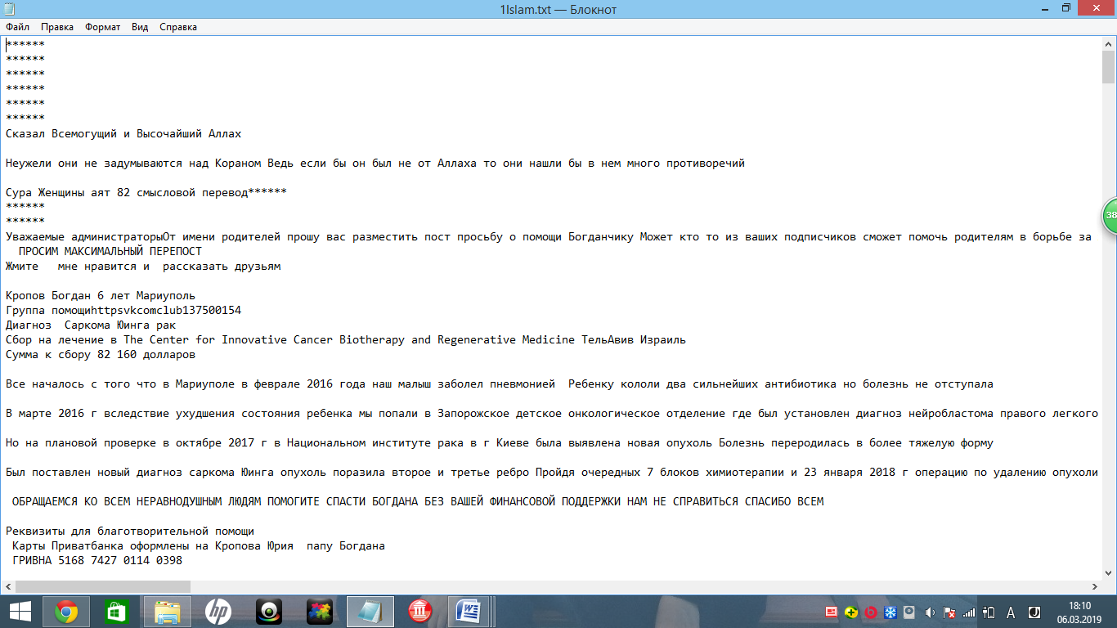

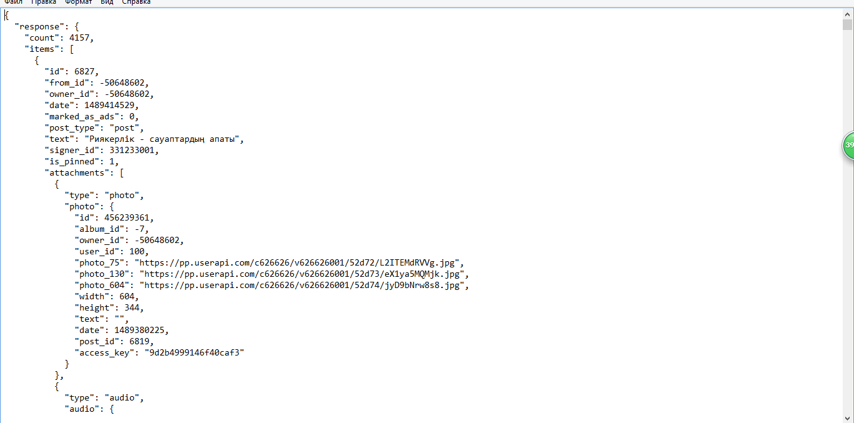

Қорытынды
Есепті шешу барысында әлеуметтік желілерге талдау жасадым. Соның нәтижесінде, қазіргі таңда Вконтакте әлеуметтік желісіндегі экстремистік контенттері бар группаларды тексердім. Оны тексеру үшін арнайы жасаған программалық жабдықта мәліметтерді жеке файлдарға шығару арқылы машиналық үйрету алгоритмі құрылды. Негізгі мақсат - компьютерлерге адамның араласуынсыз автоматты түрде үйренуге және оларға тиісті әрекеттерді реттеуге мүмкіндік беру.

Пайдаланылған әдебиеттер тізімі

- Ефимов Е.Г.,Формирование социальных интернет-сетей как группового феномена виртуального пространства: Диссертация на соискание учёной степени доктора социологических наук, 2016
- 19 Кокачев В.А., Извлечение мнений и объектов мнений из постов
социальных систем: Выпускная квалификационная работа бакалавра, 2016
- “The War in Afghanistan: By The Numbers,” NBC News, August 22, 2017,
https://www.nbcnews.com/politics/politics-news/war-afghanistan-numbers-n794626.
- A. M. Turing, “Computing Machinery and Intelligence,” Mind, October 1950, Vol. 59, No.
- 5. Stephen J. Cimbala, ed., Artificial Intelligence and National Security, MA: Lexington Books,1987; and Allan M. Din ed., Arms and Artificial Intelligence: Weapon and Arms Control Applications of Advanced Computing, Oxford: Oxford University Press, 1988.
- George F. Luger, Artificial Intelligence, Structures and Strategies for Complex Problem Solving, Boston: Addison-Wesley, 2005; Erik Brynjolfsson and Andrew Mcfee, The Second Machine Age: Work，Progress，and Prosperity in a Time of Brilliant Technologies, New York: Norton, 2014; Martin Ford, Rise of the Robots: Technology and the Threat of a Jobless Future; and Jerry Kaplan, Humans Need Not Apply: A Guide to Wealth and Work in the Age of Artificial Intelligence, New Haven: Yale University Press, 2015.

Магистранттың ғылыми-зерттеу жұмысы ______балға бағаланды.

Ғылыми жетекші ________________________ Мусиралиева Ш.Ж.
(қолы)

Жетекші _______________________________Қожанова А.М.
(қолы)

Магистрант _____________________ Әліпбай К.А.
(қолы)

